Table Data Kelompok

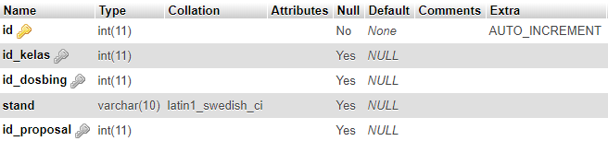

Table detail_kelompok

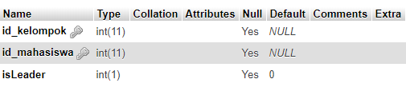

Table dosen

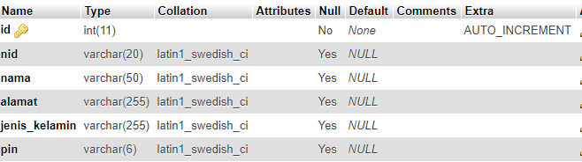

Table jurusan

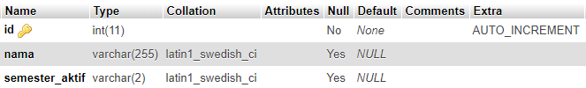

Table kelas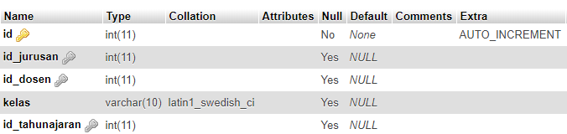

Table mahasiswa

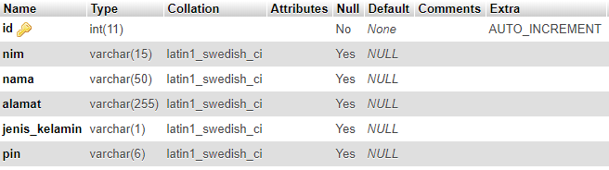

Table pengumuman

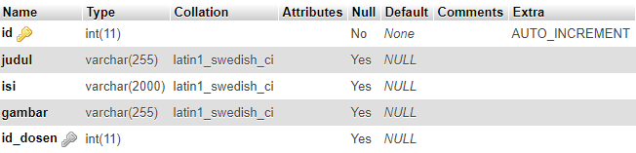

Table proposal

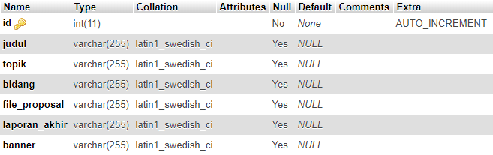

Table proposal

